**Памятка по электробезопасности**

Электротравматизм по своим последствиям наиболее опасен и чаще других травм приводит к смертельным и тяжелым случаям. Чтобы избежать подобных случаев, необходимо твердо знать и строго выполнять требования Правил безопасности пользования электрической энергией в классе, в школьной мастерской и лаборатории, дома и на улице.

КАТЕГОРИЧЕСКИ ЗАПРЕЩАЕТСЯ:

касаться оборванныхили достаточно низко провисших проводов воздушных линий, подходить ближе 8 метров к оборванным проводам;

делать набросы на провода, разбивать изоляторы линий электропередач;

приближаться к проводам по деревьям, крышам домов и построек, лестницам ближе 1,5 метров;

повреждать электрооборудование, лампы освещения и другие специальные электроустройства;

разбирать и ремонтировать бытовые электроприборы, находящиеся под напряжением;

прикасаться к осветительной арматуре, бытовым электроприборам мокрыми руками и влажной ветошью;

пользоваться в ванных комнатах электроплитками, электронагревателями, утюгами, фенами и другими электроприборами, а также заполнять водой чайники и кофейники включенные в электрическую сеть;

прикасаться одновременно к электроприборам, розеткам и к трубам (водопроводным, газовым, горячего отопления), металлическим корпусам электрооборудования;

[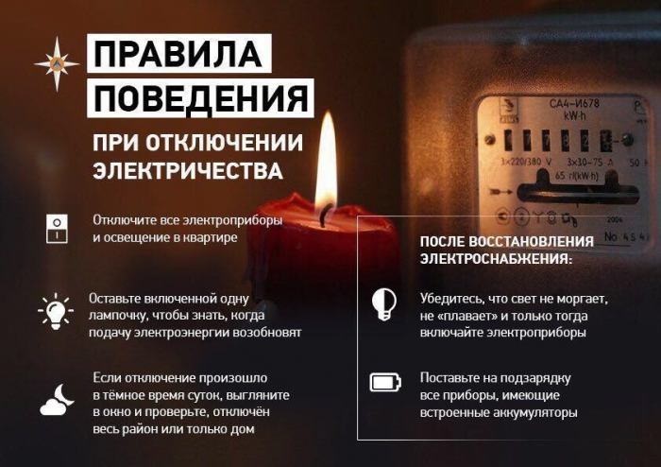](http://паршиковская-школа.рф/tinybrowser/images/news/2019/02/_full/_image001-1.jpg)